МИНИСТЕРСТВО НАУКИ И ВЫСШЕГО ОБРАЗОВАНИЯ РОССИЙСКОЙ ФЕДЕРАЦИИ

ФГАОУ ВО «Пермский государственный национальный исследовательский университет»

ОТЧЕТ

ПО ДИСЦИПЛИНЕ «Методология автоматизации технологических процессов сборки, настройки и развёртывания программного обеспечения»

Работу выполнил

Сизов Артем ФИТ-1-21

Когда начал скачивать minikube, выяснилось, что критически не хватает места. Очистки системы от лишних файлов оказалось недостаточно, поэтому пришлось воспользоваться Gparted, чтобы расширить имеющееся место на виртуальной машине с   
10 до 30 гб.

* Проверка minikube и k8s кластера на вм

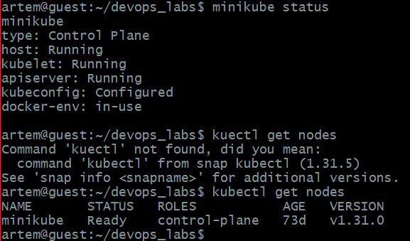

– Докер файл:

FROM nginx:1.21.0-alpine

COPY index.html /usr/share/nginx/html/index.html

– Готовим описание-деплоймент (манифест) с веб-сервером deploy-nginx.yml:

– Готовим описание сервиса для направления внешнего трафика в поды service.yml

– Пробрасываем с хостовой машины порт 12345 внутрь вм

– Внутри вм в отдельном окне разрешаем проброс трафика вм внутрь minikube

– minikube tunnel --bind-address 10.0.2.15

– Оставляем эту ^ команду работать, не закрываем

– Обновляем поды на новую версию (Rolling Update) – готовим новый образ

– Наблюдаем, как пересоздаются реплики подов на новую версию



